МИНИСТЕРСТВО НАУКИ И ВЫСШЕГО ОБРАЗОВАНИЯ РОССИЙСКОЙ ФЕДЕРАЦИИ
федеральное государственное АВТОНОМНОЕ образовательное учреждение высшего образования
«Национальный исследовательский ядерный университет «МИФИ»
Димитровградский инженерно-технологический институт –
филиал федерального государственного автономного образовательного учреждения высшего образования «Национальный исследовательский ядерный университет «МИФИ»
(ДИТИ НИЯУ МИФИ)

Специальность 09.02.07 Информационные системы и программирование

ПМ.11. Разработка, администрирование и защита баз данных
УП.11.01 Учебная практика (по профилю специальности)

ОТЧЕТ
по инструкционной карте №6
Тема «Соединения таблиц»

Выполнил: студент 431 группы
Рыбалев Денис Александрович
Руководитель: преподаватель техникума ДИТИ НИЯУ МИФИ
Фролова Валерия Витальевна
Дата сдачи отчета: 17.01.2026

Димитровград, 2026
Инструкционная карта №6
Тема «Соединения таблиц»
Цель работы:
- Изучить неявные соединения таблиц.
- Изучить явные соединения таблиц.
- Изучить внутреннее соединение таблиц.
- Изучить внешнее соединение таблиц.
- Изучить соединения таблиц со своей копией.
Ход работы:
- Была создана база данных «ПЗ06_Рыбалев», в ней были созданы следйющие таблицы: Факультет, Кафедра, Сотрудники, Специальность, Дисциплина, Заявка, Зав_кафедрой, Инженер, Преподаватель, Студент, Экзамен. Созданные таблицы представлены на рисунке 6.1.
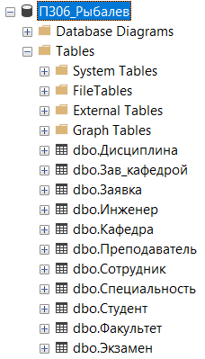
Рисунок 6.1 – Созданные таблицы
- Все таблицы были заполнены соответствующими данными.
- Были выполнены следующие примеры:
Пример 1: Выбрать факультет и кафедры, используя неявное соединение. Результат отсортировать по алфавиту. Выполнение примера представлено на рисунке 6.2.
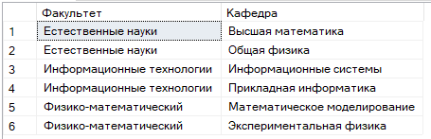
Рисунок 6.2 – Выполнение примера 1
Пример 2: Выбрать факультет и кафедры, используя явное соединение. Результат отсортировать по алфавиту. Выполнение примера представлено на рисунке 6.3.
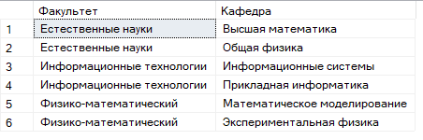
Рисунок 6.3 – Выполнение примера 2
Пример 3: Выбрать все факультеты и их кафедры, если существуют. Результат отсортировать по алфавиту. Выполнение примера представлено на рисунке 6.4.
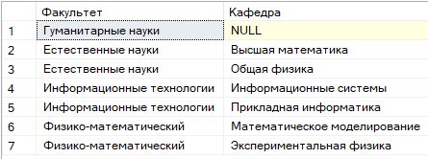
Рисунок 6.4 – Выполнение примера 3
Самостоятельное задание
Были выполнены следующие задания:
- Вывести из таблиц «Кафедра», «Специальность» и «Студент» данные о студентах, которые обучаются на данном факультете.
Код выполнения задания представлен ниже:
SELECT
s.Рег_номер,
s.Фамилия AS Фамилия_студента,
sp.Номер AS Номер_специальности,
sp.Направление,
k.Название AS Кафедра,
f.Название AS Факультет
FROM Студент s
INNER JOIN Специальность sp ON s.Номер = sp.Номер
INNER JOIN Кафедра k ON sp.Шифр = k.Шифр
INNER JOIN Факультет f ON k.Факультет = f.Аббревиатура
WHERE f.Аббревиатура = 'Ит'
ORDER BY s.Фамилия;
Выполненное задание представлено на рисунке 6.5.
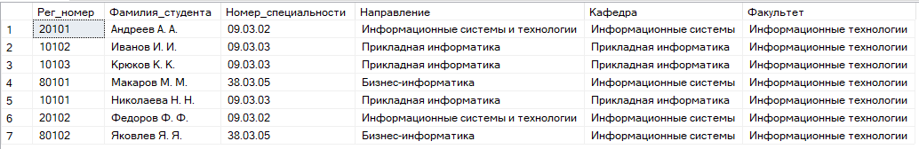
Рисунок 6.5– Выполненное задание
- Вывести из таблиц «Кафедра», «Специальность» и «Сотрудник» данные о выпускающих кафедрах (факультет, шифр, название, фамилию заведующего). Выпускающей считается та кафедра, на которую есть ссылки в таблице «Специальность».
Код выполнения задания представлен ниже:
SELECT DISTINCT
f.Название AS Факультет,
k.Шифр,
k.Название AS Кафедра,
s.Фамилия AS Заведующий
FROM Кафедра k
INNER JOIN Факультет f ON k.Факультет = f.Аббревиатура
INNER JOIN Специальность sp ON k.Шифр = sp.Шифр
INNER JOIN Сотрудник s ON k.Шифр = s.Шифр AND s.Должность = 'зав. кафедрой'
ORDER BY f.Название, k.Название;
Выполненное задание представлено на рисунке 6.6.
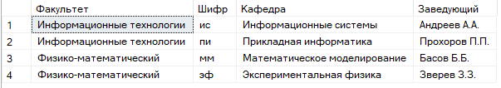
Рисунок 6.6 – Выполненное задание
- Вывести в запросе для каждого сотрудника номер и фамилию его непосредственного руководителя. Для заведующих кафедрами поле руководителя оставить пустым.
Код выполнения задания представлен ниже:
SELECT
s1.Таб_номер,
s1.Фамилия AS Сотрудник,
s1.Должность,
CASE
WHEN s1.Таб_номер = s1.Шеф THEN NULL
ELSE s2.Фамилия
END AS Руководитель,
CASE
WHEN s1.Таб_номер = s1.Шеф THEN 'Зав. кафедрой'
ELSE 'Подчиненный'
END AS Статус
FROM Сотрудник s1
LEFT JOIN Сотрудник s2 ON s1.Шеф = s2.Таб_номер
ORDER BY s1.Таб_номер;
Выполненное задание представлено на рисунке 6.7.
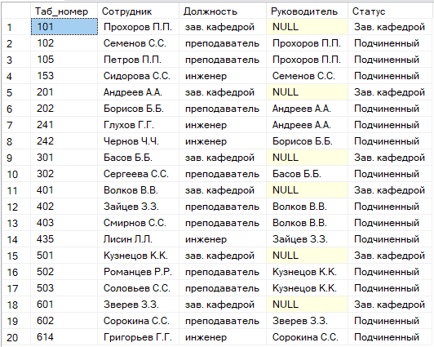
Рисунок 6.7 – Выполненное задание
- Вывести список студентов, сдавших минимум два экзамена.
Код выполнения задания представлен ниже:
SELECT
st.Рег_номер,
st.Фамилия,
COUNT(e.Код) AS Количество_экзаменов
FROM Студент st
INNER JOIN Экзамен e ON st.Рег_номер = e.Рег_номер
GROUP BY st.Рег_номер, st.Фамилия
HAVING COUNT(e.Код) >= 2
ORDER BY Количество_экзаменов DESC;
Выполненное задание представлено на рисунке 6.8.
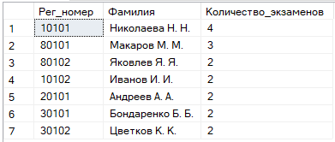
Рисунок 6.8 – Выполненное задание
- Вывести список инженеров с зарплатой, меньшей 20000 руб.
Код выполнения задания представлен ниже:
SELECT
s.Таб_номер,
s.Фамилия,
s.Зарплата,
k.Название AS Кафедра,
i.Специальность
FROM Сотрудник s
INNER JOIN Инженер i ON s.Таб_номер = i.Таб_номер
INNER JOIN Кафедра k ON s.Шифр = k.Шифр
WHERE s.Зарплата < 20000
ORDER BY s.Зарплата;
Выполненное задание представлено на рисунке 6.9.
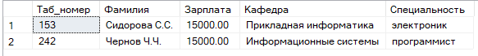
Рисунок 6.9 – Выполненное задание
- Вывести список студентов, сдавших экзамены в заданной аудитории.
Код выполнения задания представлен ниже:
SELECT DISTINCT
st.Рег_номер,
st.Фамилия,
sp.Направление,
e.Аудитория,
e.Дата,
d.Название AS Дисциплина
FROM Студент st
INNER JOIN Экзамен e ON st.Рег_номер = e.Рег_номер
INNER JOIN Дисциплина d ON e.Код = d.Код
INNER JOIN Специальность sp ON st.Номер = sp.Номер
WHERE e.Аудитория = 'т505' -- пример аудитории
ORDER BY e.Дата;
Выполненное задание представлено на рисунке 6.10.
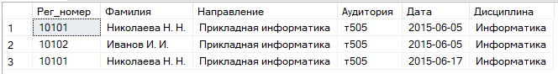
Рисунок 6.10 – Выполненное задание
- Вывести из таблиц «Студент» и «Экзамен» учетные номера и фамилии студентов, а также количество сданных экзаменов и средний балл для каждого студента только для тех студентов, у которых средний балл не меньше заданного.
Код выполнения задания представлен ниже:
SELECT
st.Рег_номер,
st.Фамилия,
COUNT(e.Код) AS Количество_экзаменов,
AVG(CAST(e.Оценка AS FLOAT)) AS Средний_балл
FROM Студент st
INNER JOIN Экзамен e ON st.Рег_номер = e.Рег_номер
GROUP BY st.Рег_номер, st.Фамилия
HAVING AVG(CAST(e.Оценка AS FLOAT)) >= 4.0
ORDER BY Средний_балл DESC;
Выполненное задание представлено на рисунке 6.11.
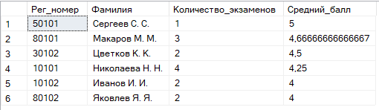
Рисунок 6.11 – Выполненное задание
- Вывести список заведующих кафедрами и их зарплаты, и степень.
Код выполнения задания представлен ниже:
SELECT
s.Таб_номер,
s.Фамилия,
k.Название AS Кафедра,
s.Зарплата,
p.Степень,
z.Стаж
FROM Сотрудник s
INNER JOIN Кафедра k ON s.Шифр = k.Шифр
INNER JOIN Зав_кафедрой z ON s.Таб_номер = z.Таб_номер
LEFT JOIN Преподаватель p ON s.Таб_номер = p.Таб_номер
WHERE s.Должность = 'зав. кафедрой'
ORDER BY s.Фамилия;
Выполненное задание представлено на рисунке 6.12.
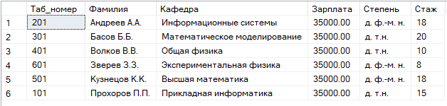
Рисунок 6.12 – Выполненное задание
- Вывести список профессоров.
Код выполнения задания представлен ниже:
SELECT
s.Таб_номер,
s.Фамилия,
k.Название AS Кафедра,
p.Звание,
p.Степень,
s.Зарплата
FROM Сотрудник s
INNER JOIN Кафедра k ON s.Шифр = k.Шифр
INNER JOIN Преподаватель p ON s.Таб_номер = p.Таб_номер
WHERE p.Звание = 'профессор'
ORDER BY s.Фамилия;
Выполненное задание представлено на рисунке 6.13.
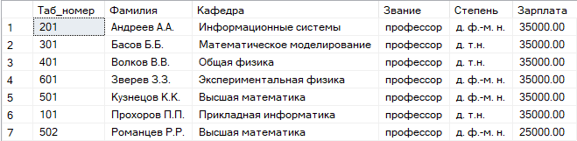
Рисунок 6.13 – Выполненное задание
- Вывести название дисциплины, фамилию, должность и степень преподавателя, дату и место проведения экзаменов в хронологическом порядке в заданном интервале даты.
Код выполнения задания представлен ниже:
SELECT
d.Название AS Дисциплина,
s.Фамилия AS Преподаватель,
s.Должность,
p.Степень,
e.Дата,
e.Аудитория,
st.Фамилия AS Студент,
e.Оценка
FROM Экзамен e
INNER JOIN Дисциплина d ON e.Код = d.Код
INNER JOIN Сотрудник s ON e.Таб_номер = s.Таб_номер
INNER JOIN Студент st ON e.Рег_номер = st.Рег_номер
LEFT JOIN Преподаватель p ON s.Таб_номер = p.Таб_номер
WHERE e.Дата BETWEEN '2015-06-05' AND '2015-06-10'
ORDER BY e.Дата, e.Аудитория;
Выполненное задание представлено на рисунке 6.14.
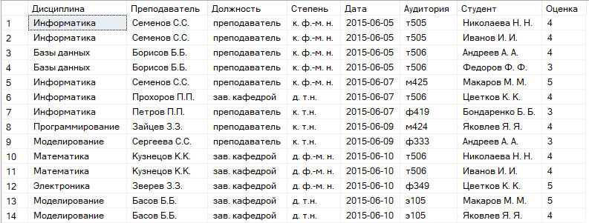
Рисунок 6.14 – Выполненное задание
- Вывести фамилию преподавателей, принявших более трех экзаменов.
Код выполнения задания представлен ниже:
SELECT
s.Таб_номер,
s.Фамилия,
k.Название AS Кафедра,
COUNT(e.Код) AS Количество_экзаменов
FROM Сотрудник s
INNER JOIN Экзамен e ON s.Таб_номер = e.Таб_номер
INNER JOIN Кафедра k ON s.Шифр = k.Шифр
WHERE s.Должность = 'преподаватель' OR s.Должность = 'зав. кафедрой'
GROUP BY s.Таб_номер, s.Фамилия, k.Название
HAVING COUNT(e.Код) > 3
ORDER BY Количество_экзаменов DESC;
Выполненное задание представлено на рисунке 6.15.
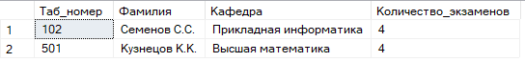
Рисунок 6.15 – Выполненное задание
- Вывести список студентов, не сдавших ни одного экзамена в указанной дате.
Код выполнения задания представлен ниже:
SELECT
st.Рег_номер,
st.Фамилия,
sp.Направление
FROM Студент st
INNER JOIN Специальность sp ON st.Номер = sp.Номер
WHERE NOT EXISTS (
SELECT 1
FROM Экзамен e
WHERE e.Рег_номер = st.Рег_номер
AND e.Дата = '2015-06-05' -- указанная дата
)
ORDER BY st.Фамилия;
Выполненное задание представлено на рисунке 6.16.
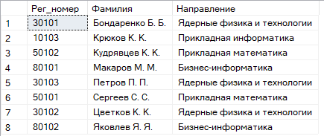
Рисунок 6.16 – Выполненное задание
Рефлексия: Я изучил: неявные соединения таблиц; явные соединения таблиц; внутреннее соединение таблиц; внешнее соединение таблиц; соединения таблиц со своей копией.

